|  |
| --- |
| Redes – 4º Ingeniería en Informática |
| Simulación de Topologías |
| Practica 2º Cuatrimestre |

|  |
| --- |
| Manuel Cantonero Chamorro y Mario Corchero Jiménez  03/06/2011 |

Contenido

Introducción 3

Escenario desarrollado 4

Elección de versión TCP 5

Tahoe 5

Vegas 6

Reno 7

Elección de cola 8

RED 8

DRR 8

FQ 8

Comparativa 9

Conclusiones 10

Anexo 11

Bibliografía 12

# Introducción

La siguiente documentación corresponde a la segunda práctica de Redes. En ella se realiza una serie de simulaciones con NS sobre una topología de red. La finalidad es comprender el funcionamiento de diferentes versiones de TCP, control de congestión y mecanismos de control de colas.

En la práctica, para la topología descrita, deberá de elegirse la versión de TCP y el mecanismo de cola más adecuado.

Todos los ficheros generados para las comparativas y resultante de las ejecuciones se incluyen junto a la documentación.

# Escenario desarrollado

Nuestro escenario consta de cuatro departamentos unidos por 4 routers de la siguiente forma.

Cada departamento sigue la siguiente topología en su interior:

* Económico 🡪Árbol
* Ventas 🡪Anillo
* Recursos humanos 🡪Estrella
* Informática 🡪Estrella

Todos los departamentos cuentan con 7 routers en su interior.

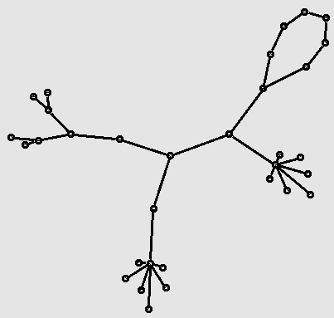

# Elección de versión TCP

Se pide la comparativa de distintas versiones de TCP, en estas comparaciones hemos utilizado los siguientes tipos:

## Tahoe

Esta versión de TCP se caracteriza por la posibilidad de evitar la congestión en la topología, incrementando por ejemplo la ventana de transmisión, y a su vez realiza una rápida retransmisión al poder controlar la congestión. Utiliza el algoritmo de slow-start.

Tras configurar el protocolo TCP con la versión Tahoe hemos obtenido la siguiente gráfica:

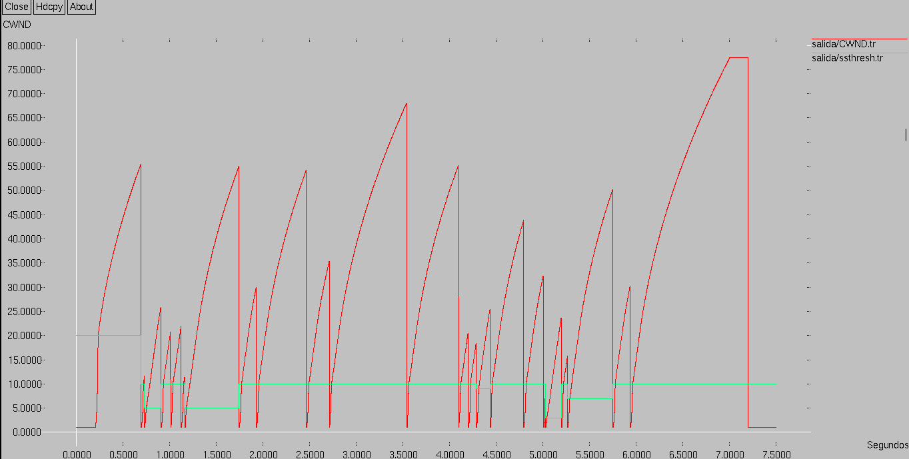

Podemos ver que alcance valores relativamente interesantes, pero cuando se produce un fallo, el valor de la ventana cae prácticamente hasta 0. Cuando se produce un fallo entra en acción el algoritmo slow-start que va incrementando el tamaño de la ventana.

## Vegas

Es un protocolo recientemente desarrollado, se caracteriza por que aumenta la ventana de transmisión hasta que ocurre la pérdida del paquete debido a la congestión.

Tras configurar el protocolo TCP con la versión Vegas hemos obtenido la siguiente gráfica:

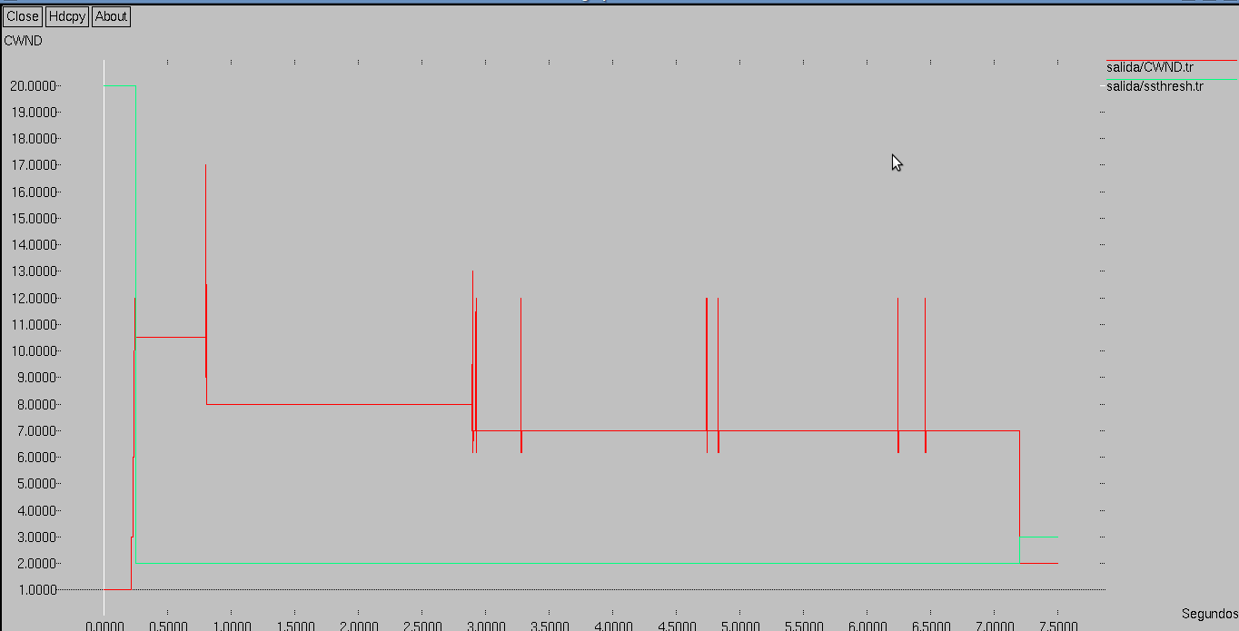

Esta versión se comporta muy estable contra los fallos, pero siempre tiene unos valores muy pequeños de ventana.

## Reno

Es la versión de TCP más usada en la actualidad, continuó con las mejoras que aportaba el TCP Tahoe, modificando la retransmisión rápida para facilitar la recuperación rápida, evitando de esta manera el uso del algoritmo slow-start.

Tras configurar el protocolo TCP con la versión Reno hemos obtenido la siguiente gráfica:

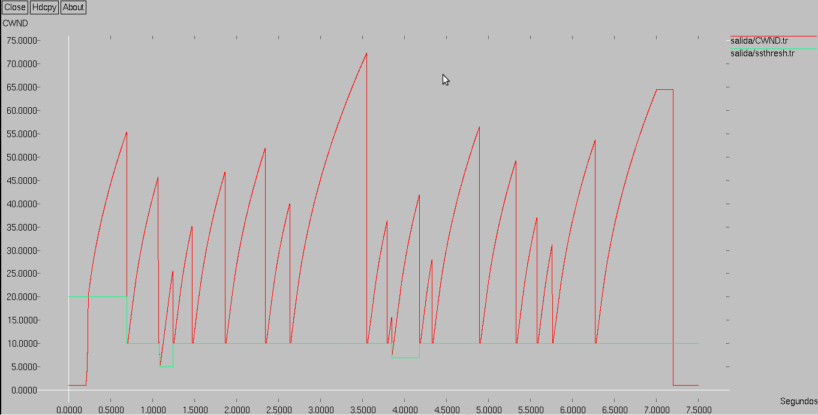

Como podemos observar esta versión tiene un poco menos de rendimiento pico que la Tahoe, pero en cambio, se comporta mucho mejor frente a los fallos, recuperándose más rápido.

# Elección de cola

A continuación describimos los tipos de cola que vamos a estudiar:

## RED

Random early discard o random early drop. El funcionamiento de este tipo de cola, se puede resumir en el siguiente esquema:

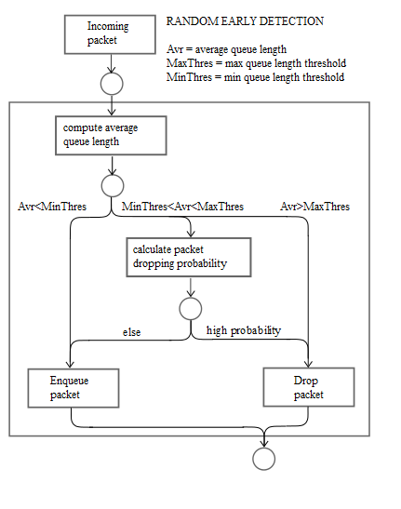

## DRR

Esta cola implementa una modificación de los mecanismos de Round Robin. Maneja los paquetes de diferentes tamaños sin saber su tamaño medio. A estas colas se les asignan distintos flujos de datos.

## FQ

Es un mecanismo de cola que se utiliza para garantizar el flujo de múltiples paquetes de datos que comparten la capacidad de enlace. Los routers tienen distintas colas para cada línea de salida de los distintos usuarios. Intenta garantizar el máximo rendimiento de la red, para conseguir mayor eficiencia se utilizan mecanismos de cola ponderados.

## Comparativa

A continuación se ha realizado una comparativa del comportamiento del enlace entre los C y D, usando distintos tipos de colas. Comparamos el tamaño de la cola en Bytes a lo largo del tiempo.

Podemos observar en color verde se representa la cola FQ, como podemos apreciar esta cola es la que peor se comporta, teniendo una gran cantidad de paquetes, esto puede dar lugar a que se produzcan mayor cantidad de fallos en el caso de que aumente la afluencia de paquetes transferidos, ya que los paquetes llegarán con un retardo no aceptable lo cual generará cada vez mas congestión.

|  |  |  |  |
| --- | --- | --- | --- |
|  | **FQ** | **DRR** | **RED** |
| **Paquetes Perdidos** | 0 | 2978 | 0 |

Por lo cual, fijándonos en la carga de la cola y el número de paquetes perdidos, parece lo más deseable utilizar una cola de tipo RED.

# Conclusiones

Tras evaluar diferentes versiones de TCP, hemos podido comprobar que para nuestra topología en concreto, con el enlace intermedio saturado, la que mejor se comporta es Reno, pues responde mejor a los errores producidos.

Referente a las colas, tal y como se ha estudiado anteriormente, el mejor rendimiento lo proporciona la cola de tipo RED.

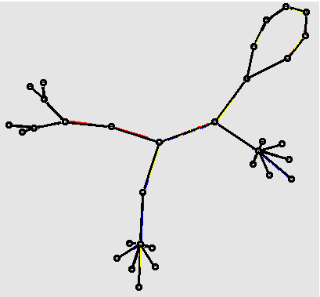

Por último hemos aprendido a realizar una simulación utilizando distintos protocolos de red y gestión de cola, convirtiendo la práctica en una actividad amena.

# Anexo

1. Topología.tcl: fichero tcl para NS con la topología y datos de simulación.
2. Carpeta Colas: Contiene los resultados de las simulaciones referente a las distintas colas utilizadas.
3. Carpeta Gráficas: Contiene las distintas gráficas de los protocolo TCP utilizados.

# Bibliografía

[1] Introduction to Network Simulator NS2, **Issariyakul**, Teerawat, **Hossain**, Ekram. Springer 2009.

[2] A comparative Analysis of TCP Tahoe, Reno, New Reno, SACK and Vegas

[3] <http://www.isi.edu/nsnam/ns/tutorial/>

[4] <http://www.isi.edu/nsnam/ns/doc/>

[5] <http://www.wikipedia.com>